Инфраструктура МБОУ Парижской ООШ

Учебно-материальная база и оснащенность школы позволяют реализовать программы дошкольного, начального общего, основного общего образования.
Финансовое обеспечение образовательной деятельности осуществляется на основе региональных нормативов финансового обеспечения образовательной деятельности, исходя из расходных обязательств на основе задания Учредителя по оказанию государственных (муниципальных) образовательных услуг.
Основные показатели финансирования:

Источник финансирования | 2011 год  (руб.) | 2012 год  (руб.)
Федеральный бюджет | 193575,26 | 16416,99
Областной бюджет | 2331916,84 | 2379031,86
Муниципальный бюджет | 431261,45 | 705101,87

Школа располагается в типовом здании постройки 2003 года. В составе используемых помещений учебные кабинеты, комната для группы кратковременного пребывания детей, не посещающих дошкольные учреждения (далее ГКП детей), столовая на 16 посадочных мест, приспособленное помещение для занятий спортом. Имеется библиотека, в фондах которой 1335 изданий: учебники (489 экз), методическая и художественная литература (773 экз), есть медиатека (73 экз). Обучающиеся на 100% обеспечены библиотечными учебниками. Действует компьютерный класс, локальная сеть с выходом в Интернет. Имеется лабораторное оборудование, которое позволяет проводить практические занятия по химии, биологии, физике.
Израсходовано 23589 руб. на повышение квалификации и 1,7 млн. руб. на заработную плату. В 2012 году уделялось внимание совершенствованию инфраструктуры школе. Был выполнен косметический ремонт здания и отопительной системы, благоустроена территория. На противопожарные мероприятия израсходовано 98000 рублей из муниципального бюджета (Система «ОКО», обслуживание противопожарной сигнализации).
Система безопасности обучающихся и учителей, соответствует современным требованиям и включает в себя организационные мероприятия. При этом использована законодательная база для обеспечения безопасности образовательных учреждений (Гражданский кодекс РФ, Трудовой кодекс РФ, Уголовный кодекс РФ, Федеральный закон «О пожарной безопасности» и др.). Функционирует пожарно-охранная сигнализация. Уделяется внимание работе по привитию навыков безопасного поведения и соблюдению мер личной безопасности, профилактике детского дорожно-транспортного травматизма, обучению учащихся мерам пожарной безопасности. В соответствии с планом проводятся тренировочные занятия по эвакуации учащихся, беседы и инструктажи по действиям в экстремальных ситуациях.
В школе принимаются меры по обеспечению информационной безопасности обучающихся. Для защиты несовершеннолетних от воздействия информации, не совместимой с целями образования и воспитания на сервере установлена программа Интернет Контроль Сервер производства компании ООО «А-Реал Консалтинг». Все сотрудники проинструктированы о правилах использования сети Интернет.
В школе 100% обучающихся обеспечены горячим питанием.

Во исполнение приказа Министерства образования Ростовской области от 19.03.2007г. №431 «О порядке обеспечения дополнительным питанием учащихся 1-4 классов в части бесплатного предоставления молока и кисломолочных продуктов» все учащиеся начальных классов обеспечены молочной продукцией. Вопросы организации питания в школе рассматриваются регулярно на классных и общешкольных родительских собраниях, Управляющем совете.
Горячее питание, медицинское обслуживание, спортивные занятия, обеспечили стабильный процент детей, отнесенных к первой и второй группам здоровья, снижение доли часто болеющих детей.
Состояние здоровья обучающихся |  |  |  | 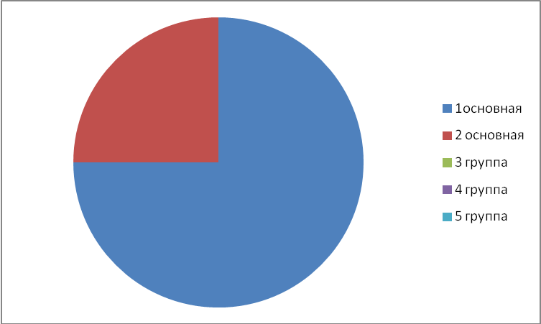
№ | Группа | Количество | %
1 | 1основная | 12 | 75%
2 | 2 основная | 4 | 25%
3 | 3 группа | 0 | 0%
4 | 4 группа | 0 | 0 %
5 | 5 группа | 0 | 0 %
 | ИТОГО | 16

